Приложение № 5
Положения об инициативных
проектах на территории
муниципального образования
«Город Ростов-на-Дону»
ОТЧЕТ
об итогах реализации инициативного проекта

- Наименование района города Ростова-на-Дону, на территории которого реализовывался инициативный проект:
Кировский район города Ростов-на-Дону.
- Наименование инициативного проекта: Капитальный ремонт спортивной площадки с установкой малых форм в МБДОУ № 285 по адресу:
г. Ростов-на-Дону, ул. Суворова, 51.
- Информация об итогах реализации инициативного проекта: реализован.
- Даты начала и окончания реализации инициативного проекта:
01.07.2025- 31.07.2025.
4.1. Планируемый срок реализации инициативного проекта в случае нарушения установленного срока - проект реализован в срок.

№  п/п | Наименование выполненной работы, оказанной услуги, закупленного товара  в рамках реализации инициативного проекта | Стоимость  выполненной работы, оказанной услуги, закупленного товара  в рамках реализации инициативного проекта | Ф.И.О. физического лица и (или) индивидуального предпринимателя, наименование юридического лица, выполнившего работу
1 | 2 | 3 | 4
1. | «Капитальный ремонт пищеблока МБДОУ № 285 по адресу: г. Ростов-на-Дону, ул. Суворова, 51» | 1 514,8 тыс.руб. | ИП Куповых С.В.
2. | Подготовка площадки к проведению ремонтных работ. Окраска лавочек | Трудовое участие | 122 человека
3. | Предоставление спортивного инвентаря -16 шт. | Имущественное участие | Жестяткина Екатерина Вадимовна
3. | Предоставление хоз.инвентаря для уборки - 9 шт. | Имущественное участие | Старостьянова Анастасия Юрьевна
3. | Предоставление растений для посадки-5 шт. | Имущественное участие | Шепель Татьяна Сергеевна
3. | Предоставление белой краски -3 штуки. | Имущественное участие | Шерешевец Анна Михайловна
 | Итого | 1 514,8 тыс.руб.

Сведения  о поступлении и расходовании средств на реализацию инициативного проекта | Планируемый  объем средств |  | Фактический  объем средств
 | Сумма,  (тыс. рублей) | Доля в общей сумме (процентов) | Сумма,  (тыс. рублей) | Доля в общей сумме (процентов)
1 | 2 | 3 | 4 | 5
Всего на реализацию инициативного проекта, в том числе: | 1742,7 | 100 | 1 514,8 | 100
объем средств местного бюджета | 1563,2 | 89,7 | 1358,8 | 89,7
объем инициативных платежей физических лиц | 179,5 | 10,3 | 156,0 | 10,3
объем инициативных платежей юридических лиц, индивидуальных предпринимателей
Причины отклонения от запланированной стоимости инициативного проекта | Экономия 227,9 тыс. руб. по результатам открытого аукциона в электронной форме

5. Фотоматериалы
№  п/п | Фотография объекта  до реализации  инициативного проекта | Фотография объекта  после реализации  инициативного проекта
1. | 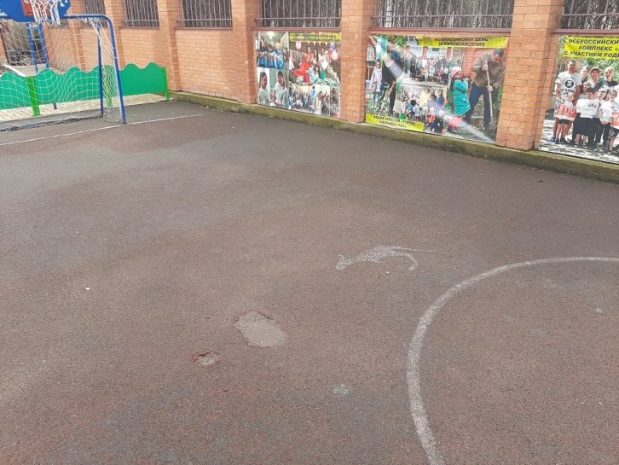 | 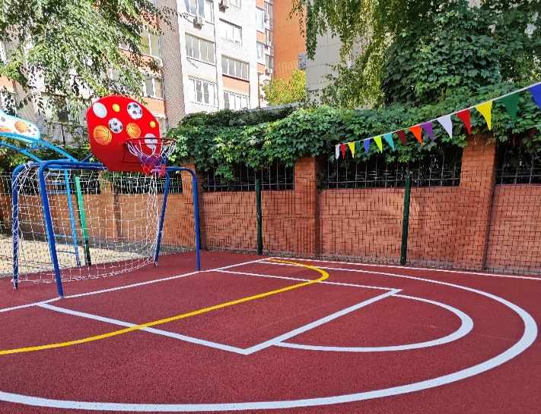
2. | 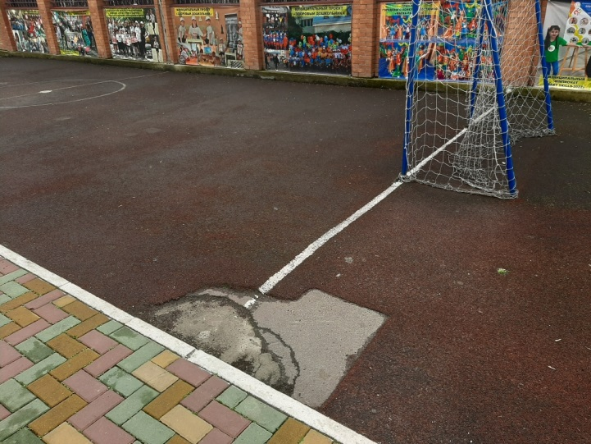 | 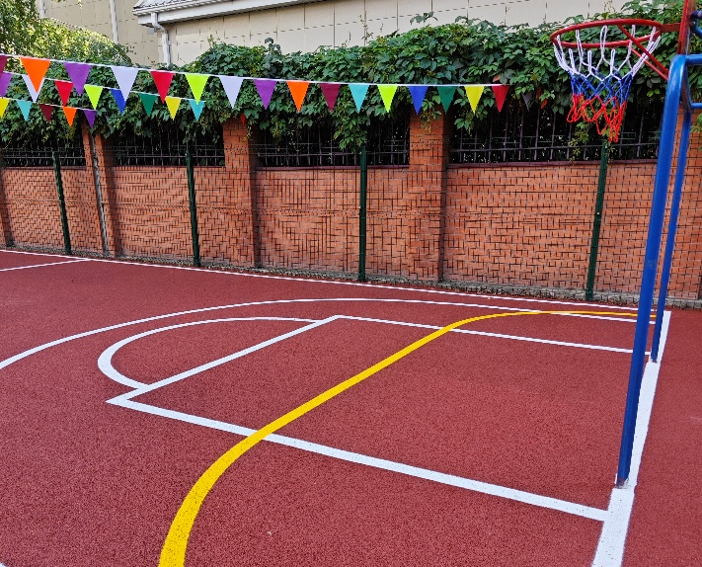
3 | 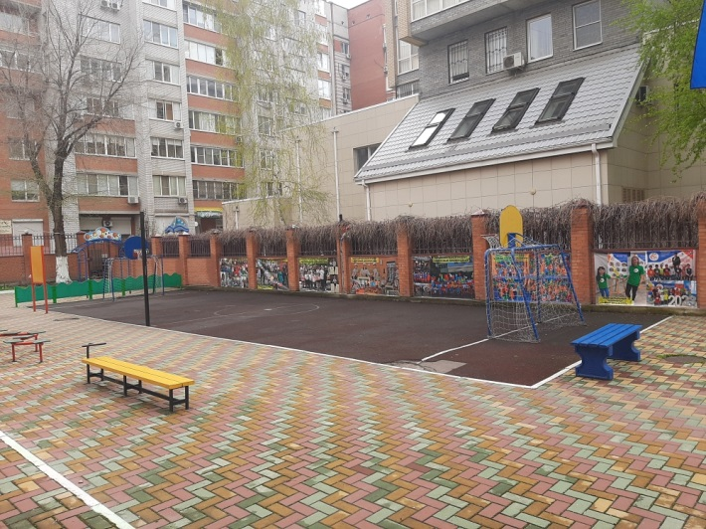 | 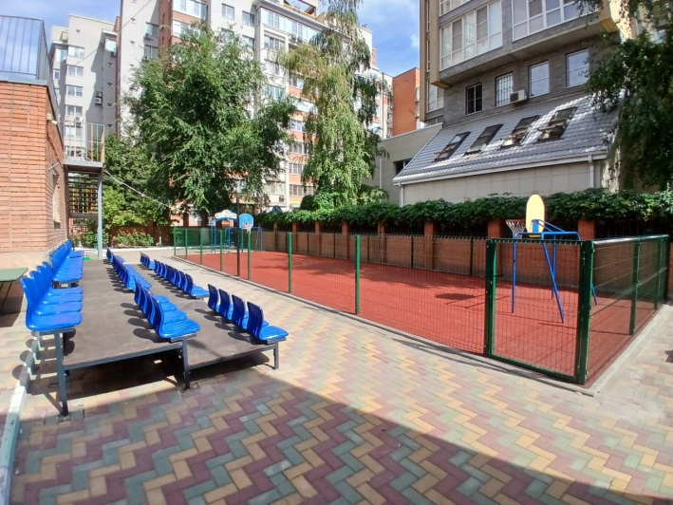
4. | 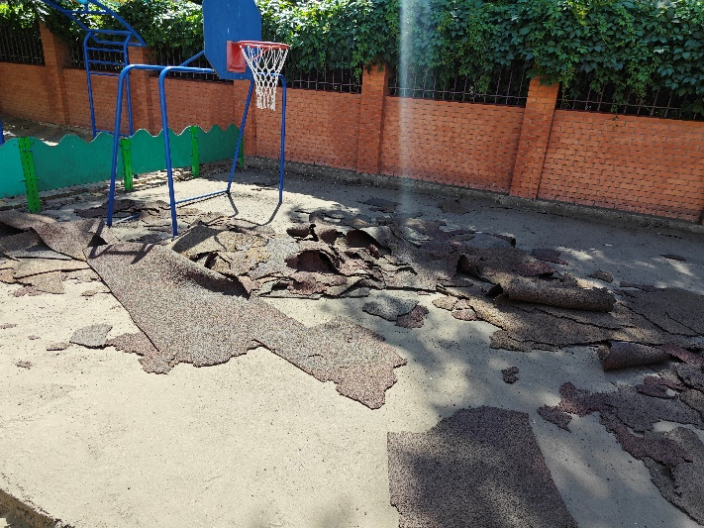 | 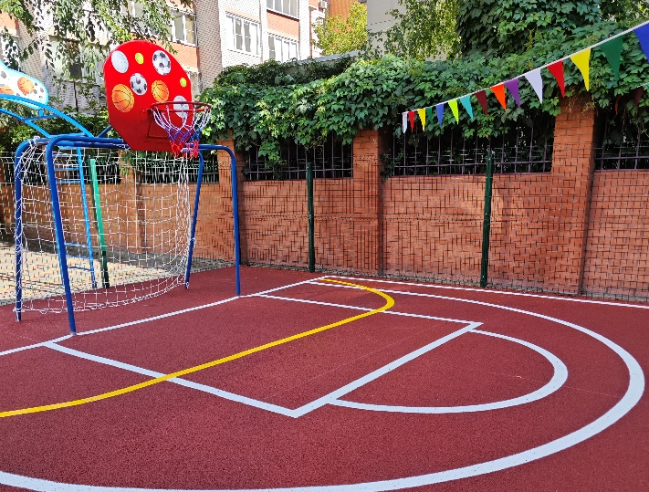
5 | 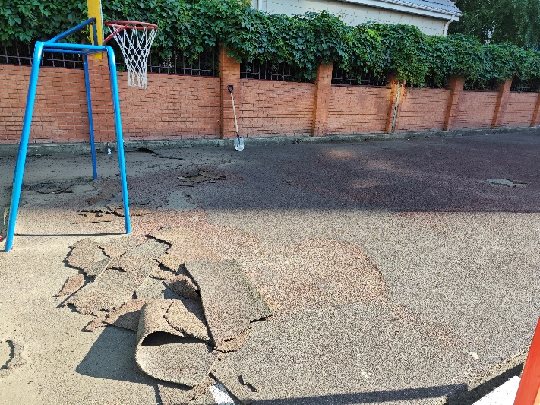 | 